人材募集

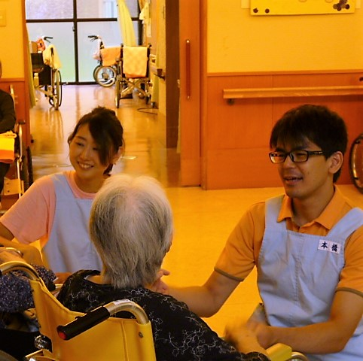

|  |  |
| --- | --- |
| 募集職種 | ケアワーカー及び介護補助業務 |
| 特徴 | 「介護技術を磨きたい」、「資格を生かしたい」、「無資格だけどチャレンジしたい」そんな方、大歓迎です。  　20代から60代まで幅広い年齢層の方が、常勤、非常勤（早朝、午前、午後など）で多様な働き方ができる職場環境です。 |
| 待　　　　　　遇 | 別紙（求人票）のとおり。 |

|  |  |
| --- | --- |
| 法人名 | 社会福祉法人　安誠福祉会 |
| 施設名 | 特別養護老人ホーム　はにわの里  URL:http://www.anseifukushikai.or.jp |
| 住所 | 埼玉県桶川市川田谷7141番地の1 |
| 理念・方針 | （理念）利用者本位の立場に立って、質の高いサービス  　　　を誠心誠意、提供する。  （方針）   * 利用者の人権と人格を尊重し、自己決定できるよう   主体性を重んじる。   * 利用者の生活の質（ＱＯＬ）の向上を支援する。 * 利用者本位の姿勢で清潔で明るい居住環境と働き   やすい職場環境をつくる。 |
| 法人・施設の特徴 | * （社福）安誠福祉会は、昭和52年4月の法人設立で、   　特養２、老健３、軽費老人ホーム１、介護保険事業所など多様な事業を複数運営しています。   * はにわの里は、昭和59年4月開設の従来型特養（入   所77人、短期3人)で平成22年に全館改修しています。   * 開設後34年の豊かな経験をベースに質の高いケアサ   　ービスの実践を目指しています。   * 平成30年3月には、登録特定行為事業者の登録を受   　け、夜勤時間帯を通じて喀痰吸引等ができる介護職員を配置し、医療的ケアにも取り組んでいます。  ・　常勤の介護福祉士18人のうち、12人が10年以上勤  続し、安定的なサービスを提供しています。   * 利用者の状態にあった手作りの食事の提供やきめ細   かな口腔ケアを実施しています。 |

